Sveučilište u Zagrebu
Akademija dramske umjetnosti
Trg maršala Tita 5

Prijava za Rektorovu nagradu
Dokumenarni portret
„Sanja“

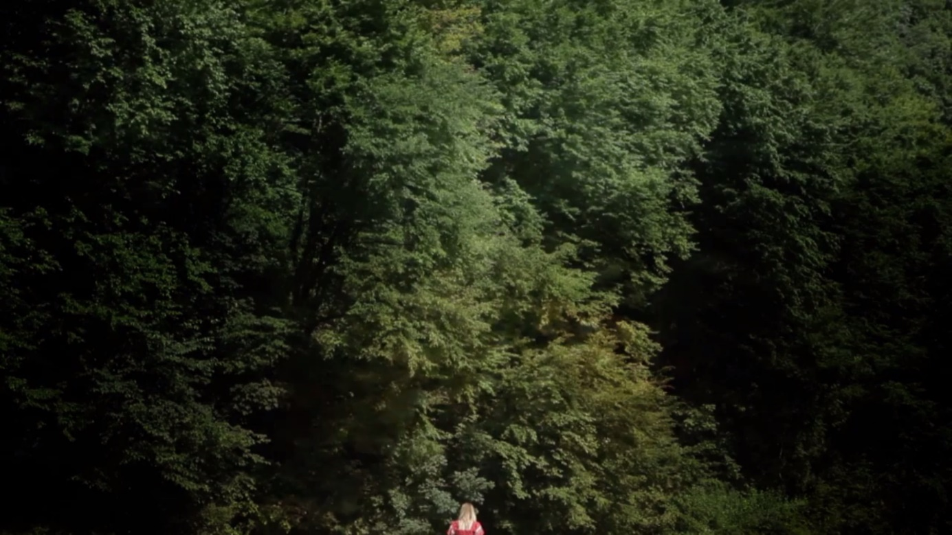

Nikica Zdunić, 3.godina BA Filmske i TV režija
26.travanj 2016., Zagreb
Sanja je portretni dokumentarni film koji vizualizira unutarnji svijet snova i sumnja u sebe jedne
dizajnerice. Ispreplitanjem motiva iz njenog života, šume i mora racionalni svijet pod neoštrimobjektivom postaje vizualizacija unutarnjeg svijeta. Nasuprot unutarnjem svijetu u samoj sredini filma, uz veliku dubinsku oštrinu vidimo racionalni svijet Sanjine radionice i njen proces obrade drva od sirovine do dizajniranog produkta. Sanjin glas nas od početka prati u off-u i podcrtava vizulaizaciju unutarnjeg, dok prizorni zvuk bučne pile kao da reže realizam u kojem je uhvaćena.

Pod mentorstvom profesora Gorana Devića u sklopu kolegija Filmska režija IIB dok. priprema zadatak je bio napraviti portretni dokumentarni film pa izboru studenta. Film smo mogli snimati s tehnikom po našem odabiru, kao i sa suradnicima koje mi kao redatelji možemo odabrati.

Film je se snimao od 5.travnja do 7. rujna 2015. Nakon što se je snimanje prošlo montiralo se još 4 mjeseca. Budžet koji sam imala na raspolaganju je bio 500 kn, što se ispostavilo kao nedovoljno za film ovakve kvalitete. Film je dobio odličnu ocjenu (5) na ispitu.

Opće informacije:
Sanja
Hrvatska
2016, 9' 56''
Režija:
Nikica Zdunić
Scenarij:
Nikica Zdunić
Kamera:
Nikica Zdunić, Mario Pućić, Karla Jurić
Montaža:
Denis Golenja
Producenti:
Tajana Bakota, Nikica Zdunić
Produkcija:
ADU – Akademija dramske umjetnosti Zagreb, Kinoklub Zagreb
Gledano na količinu uloga koje sam preuzela na sebe, smatram da je ovo ponajviše moj autorski radi.
Film je bio plasiran u regionalnoj konkurenciji ZagrebDOX-a, međunarodni filmski festival dokumentarnog filma u Zagrebu. Ne samo da je rjetkost da se studentski film natječe u konkurenciji na tako prestižnom festivalu, nego je film dobio od žirija posebnu napomenu.

Film:
https://vimeo.com/139804095

Šifra: rottarica

http://zagrebdox.net/hr/2016/program/sluzbena_konkurencija/regionalna_konkurencija/sanja

